**Manual de Usuario Sueldo Repartidores**

En el presente se explicará cómo trabaja la función calculadora de Sueldos de Repartidores del sistema Flash.

Ni bien estamos en su menú principal, nos aparecerá el siguiente **formulario**:

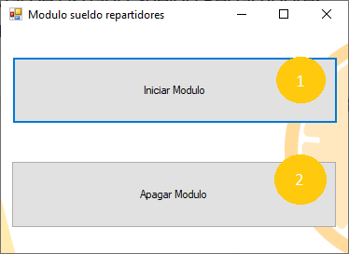

El **botón 1**, nos lleva a la siguiente pantalla, mientras que el **botón 2** apaga el módulo.

Al presionar el primer botón, seremos redirigidos a la siguiente **grilla**:

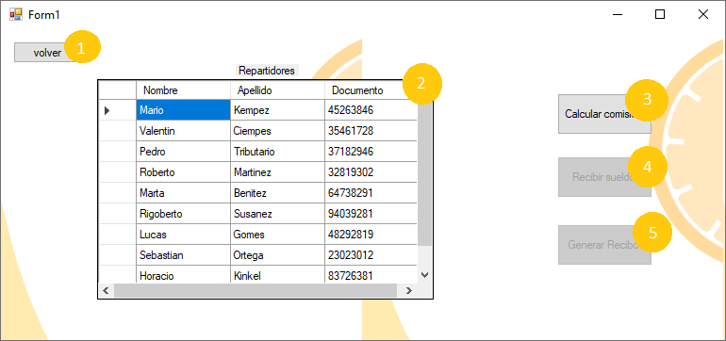

En dicha grilla aparecen los diferentes repartidores activos cuyo sueldo no ha sido liquidado en el mes anterior.

El **botón 1** vuelve a la anterior pantalla, mientras que el **botón 3** calcula la comisión del repartidor elegido en la grilla, el **4** y el **5** permanecerán deshabilitados mientras la comisión no haya sido calculada aún.

Una vez se presiona el **botón 3**, puede darse el caso de que el repartidor no haya realizado entregas, o que el repartidor no tiene ningún descuento salarial si es que así lo indican los registros, los dos posibles mensajes informativos se ven de la siguiente manera:

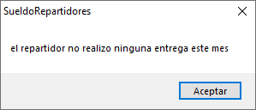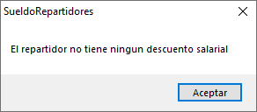

Una vez los mensajes son mostrados, el **formulario se actualiza** y se vé de la siguiente manera:

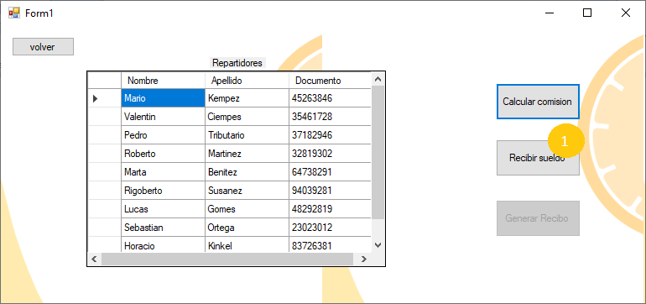

El **botón Recibir Sueldo se habilita** y cuando este es presionado se realiza el movimiento de dinero y el **formulario pasa a verse de la siguiente manera**:

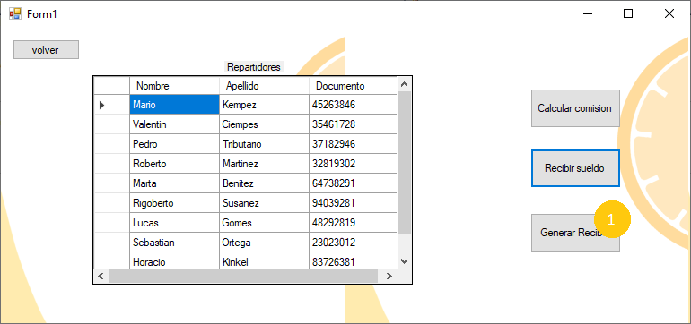

En esta instancia solo queda **Generar el Recibo**, para ello debe presionar el botón homónimo y aparecerá el siguiente **formulario**:

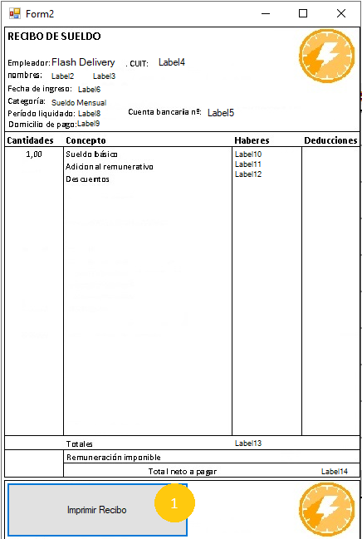

Cuando es presionado el **botón 1**, el recibo es impreso y termina el trámite.